9 Особенности расчёта точности расстояний, направлений, углов и площадей на фотоплане

В предыдущих лекциях были выведены формулы для расчёта средних квадратических погрешностей изображённых на плане (карте) расстояний, направлений (между точками), углов и площадей участков в зависимости от средних квадратических погрешностей положения точек. При этом предположено, что каждая из точек изображена на плане независимо от всех других, например, при наземных съёмках каждая из точек снята с разных станций (съёмочных точек), а при аэрокосмических съёмках каждая из точек расположена на разных снимках фотоплана (или в разных зонах трансформирования).
В этом случае средняя квадратическая погрешность функции:

F = f (x_{1,} y_{1,} x_{2,} y_{2, …,} x_{n,} y_{n}) (26)

в зависимости от средних квадратических погрешностей m_{xi} и m_{yi} аргументов x_{i} и y_{i} получится:

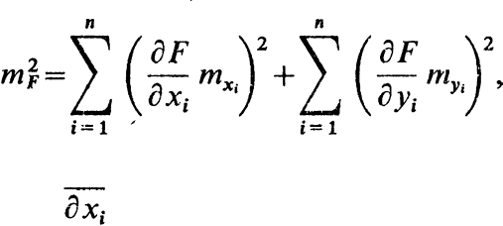 (27)

где $\frac{∂F}{∂x_{i}}$ и $\frac{∂F}{∂y_{i}}$ - частные производные функции от аргументов.
По формуле (27), в сущности, получены все формулы, выведенные в предыдущих лекциях, в которых средняя квадратическая погрешность положения m_{ti} каждой точки определяется формулой:

$m_{t}^{2}= m_{0 }^{2}+ m_{c}^{2}$, (28)

где m₀ - средняя квадратическая погрешность станции или положения снимка на фотоплане (характеризующая общий сдвиг или поворот снимка, получаемый в технологическом процессе составления фотоплана);
m_{c} - средняя квадратическая погрешность положения снимаемой точки относительно станции или положения точки на снимке относительно его положения на фотоплане.
Если же все точки или часть их сняты с одной станции или расположены на одном снимке, то их положение не является независимым от других, оно обладает корреляционной связью, теснота которой характеризуется коэффициентом корреляции r_{xi.j} = r_{yi,j} = r_{ti.j}, определяемым по приближённой формуле, предложенной проф. Ю.К. Неумывакиным:
$r≈{\left(\frac{m_{o}}{m_{t}}\right)}^{2}$. (29)

В этом случае средняя квадратическая погрешностъ функции (26) в зависимости от средних квадратических погрешностей коррелированных аргументов представится формулой:

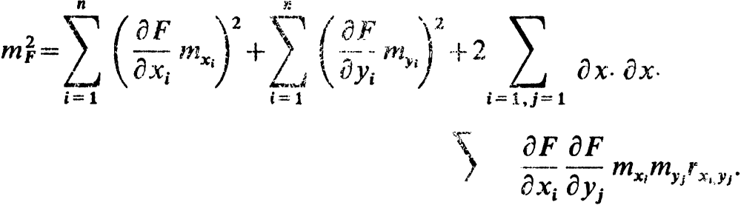

$$\sum_{i=1, j=1}{\frac{∂F}{∂x_{i}}}\frac{∂F}{∂x_{i+1}}m_{xi }m_{xi+j}r_{xi.i+j}+2 \sum_{i=1, j=1}{\frac{∂F}{∂y_{i}}\frac{∂F}{∂y_{i+1}}}m_{yi}m_{xi+j}r_{xi.i+j}$$
$+2 \sum_{i=1, j=1}{\frac{∂F}{∂y_{i}}\frac{∂F}{∂y_{i+1}}}m_{yi}m_{yi,}r_{xi, yi}$ (30)

Если в формуле (30) m_{x} и m_{y} заменить m_{t}, с учётом (5) и (6), то

$$m_{F}^{2}=\frac{1}{2}\sum_{i=1}^{n}{\left\{{\left({\frac{∂F}{∂x_{i}}}^{}\right)}^{2}+ {\left({\frac{∂F}{∂y_{i}}}^{}\right)}^{2}\right\}}m_{ti}^{2}+\sum_{i=1, j=1}{\frac{∂F}{∂x_{i}}}\left(\frac{∂F}{∂x_{i}}\frac{∂F}{∂x_{i+1}}+\frac{∂F}{∂y_{i}}\frac{∂F}{∂y_{i+1}}\right)$$
$m_{ti}m_{ti+j,}r_{ti,i+j}$ (31)

Последний член формулы (30) равен нулю, т.к. при условии (5), r_{x,y} = 0.
Для получения рабочих формул можно приниматъ осреднённые значения средних квадратических погрешностей положения точек и коэффициентов корреляции, т.е. m_{ti} = m_{ti+j} = m_{t} и r_{ti,i+j} = r, тогда по формуле (31) получим:

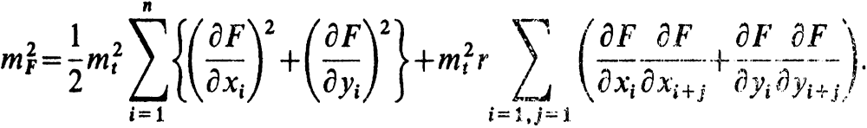 (32)

В формулах (31) и (32) первые члены выражают квадрат средней квадратической погрешности функции при некоррелированных погрешностях положения точек, по ним можно получить все формулы оценки точности в предыдущих лекциях для функций (8), (11), (14) и (18), а вторые члены являются поправочными величинами к первому члену для случая, когда погрешности положения точек коррелированы.
Формула (32) позволяет ответить на основной вопрос – как влияет корреляционная связь между положениями точек на величину средней квадратической погрешности функции (26). Для этого рассмотрим несколько случаев.
Первым представим случай, когда положение каждой точки попарно коррелировано со всеми остальными. Например, все точки сняты с одной станции или располагаются на одном снимке фотоплана. В этом случае при числе точек n, число слагаемых во втором члене формулы (32) будет ½ (n² - n) и можно показать, что в этой формуле первый и второй члены (без сомножителей $m_{t}^{2}$ и $m_{t}^{2}r$) равны по величине, но противоположны по знаку, т.е.
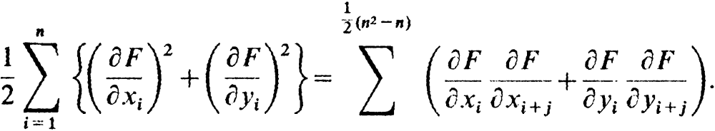 (33)

Так, для функции (8), когда n = 2, a1/2(n² - n) = 1, $\frac{∂s}{∂x_{1}}= -\frac{x_{2}-x_{1}}{s}$; $\frac{∂s}{∂y_{1}}=-\frac{y_{2}-y_{1}}{s}$; $\frac{∂s}{∂x_{2}}=\frac{x_{2}-x_{1}}{s};$;$\frac{∂s}{∂y_{2}}=\frac{y_{2}-y_{1}}{s}$.
Подставим эти значения в (32):

$m_{s}^{2}=\frac{1}{2}m_{t}^{2}\left\{2{\left(\frac{x_{2}-x_{1}}{s}; \right)}^{2}+2{\left(\frac{y_{2}-y_{1}}{s}\right)}^{2}\right\}$ + $m_{t}^{2}r\left\{-{\left(\frac{x_{2}-x_{1}}{s}; \right)}^{2}-{\left(\frac{y_{2}-y_{1}}{s}\right)}^{2}\right\}$ =
$m_{t}^{2- }m_{t}^{2}r=m_{t}^{2}(1-r)$,

а

${ m}_{s}=m_{t}\sqrt{1-r}$, (34)

т.е. получена формула (10), но с сомножителем $\sqrt{1-r}$, характеризующим влияние корреляции положения точек на точность расстояниймежду ними.
Аналогично для функции (11) по (32) получим:

$$m_{α}^{2}=m_{t}^{2}\frac{1}{s^{2}}-m_{t}^{2}r\frac{1}{s^{2}}$$
и

$m_{α}=\frac{m_{t}}{s}\sqrt{1-r}$, (35)

что отличается от (13) наличием сомножителя $\sqrt{1-r}$ . Формулы (34) и (35) впервые получены профессором Ю.К. Неумывакиным. Осреднённое значение коэффициентов корреляции приближается к 0,5.
Для функции (14), в которой n = 3 и l /2(n² - n)= 3, по (32) получим:

$$m_{β}^{2}= m_{t}^{2}\left(\frac{1}{s^{2}}+\frac{1}{s_{23}^{2}}-\frac{\cos{β}}{s_{21}s_{23}}\right)-m_{t}^{2}r\left(\frac{1}{s_{21}^{2}}+\frac{1}{s_{23}^{2}}-\frac{\cos{β}}{s_{21}s_{23}}\right)$$

и

$m_{β}^{2}= m_{t}^{2}\left(\frac{1}{s_{21}^{2}}+\frac{1}{s_{23}^{2}}-\frac{\cos{β}}{s_{21}s_{23}}\right)\left(1-r\right).$ (36)

S₂₁ = s₂₃ = s, $β=90 °$.

$$m_{β=90}°= \frac{m_{t}}{s}\sqrt{2}\sqrt{1-r,}$$

чем отличается от (16) тоже наличием сомножителя$\sqrt{1-r}$.
Равенство (33) справедливо и для функции (18) при любом значении n и по (32):

$m_{P}^{2}= \frac{1}{8}m_{t}^{2}\left(1-r\right)\sum_{i=1}^{n}{D_{i}^{2}}$. (37)

Поэтому для рассматриваемого случая каждая из формул (22) - (25) будет иметь сомножитель $\sqrt{1-r}$ , т.е.:
- для фигуры близкой к прямоугольнику с вытянутостью К и с n = 4:

m_{P} = m_{t}$\sqrt{P}\sqrt{\frac{1+K^{2}}{2K}}\sqrt{1-r;}$ (38)

- для фигуры близкой к квадрату с n - 4 –

m_{P} = m_{t}$\sqrt{P}\sqrt{1-r;}$ (39)

и

m_{P(га)} = m_{t(см)}$\frac{М}{10 000}\sqrt{P(га)}\sqrt{1-r;}$ (40)

- для фигуры прямоугольной формы с числом точек n, вытянутостью К и с равными расстояниями между точками –

m_{P(га)} = m_{t(см)}$\frac{М}{10 000}\sqrt{P(га)}\frac{4\sqrt{0,5n-1}}{n}\frac{K+1}{2\sqrt{K}}\sqrt{1-r}$. (41)

Сомножитель $\sqrt{1-r}$ во всех формулах показывает, что корреляционная связь положения каждой точки со всеми остальными точками при одном и том же коэффициенте корреляции уменьшает среднюю квадратическую погрешность функции координат точек (расстояния, угла, площади) и она будет зависеть только от погрешности тев формуле (28).
Например, если в формулу (39) вместо т, и r подставить ихзначения из формул (28) и (29), то

m_{P} = m_{t}$\sqrt{P}\sqrt{1-r}$

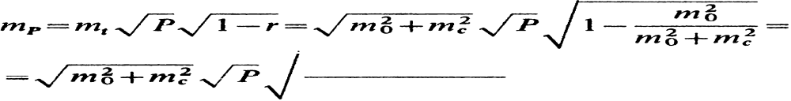
$$\sqrt{m_{0}^{2}+m_{c}^{2}}\sqrt{P}\sqrt{\frac{m_{0}^{2}+m_{c}^{2}-m_{0}^{2}}{m_{0}^{2}+m_{c}^{2}}}$$

или

m_{P} = m_{c}$\sqrt{P}$. (42)

Следовательно, если все точки сняты с одной станции или располагаются на одном снимке фотоплана, то средняя квадратическая погрешность функции координат зависит только от погрешности, которую иногда называют погрешностью взаимного положения точек.
Но формулу (42) можно применить для оценки точности изображения площади (или другой функции координат точек), когда точки контура сняты с одной станции, потому что в этом случае погрешности m_{c} не коррелированы и могут быть приняты равными для всех точек.
Если же все точки расположены на одном снимке фотоплана, то все погрешности m_{c} коррелированы, величина их для каждой пары точек изменяется в зависимости от расстояния между точками и оценку точности функции можно выполнить по формуле (31) или приближённо приняв осредненные значения m_{t} и r в формулах (34), (35), (39) и др., или осреднённое значение m_{c} в формуле вида (42).
Однако для оценки точности расстояний и площадей участков, располагающихся на одном снимке, обычно пользуются формулами фотограмметрии, при этом рассчитываются погрешности:
1) m_{Pα} - из-за влияния остаточного угла наклона трансформированного аэрофотоснимка,
2) m_{k} - из-за влияния рельефа местности,
3) m_{Pb} - из-за влияния погрешностей вычерчивания, т.е. нанесения точечного пунктира или сплошной линии (m_{c} = 0,08 мм на плане) при дешифрировании.
Первые из этих погрешностей порождают коррелированные погрешности взаимного положения точек, вторые – коррелированные для малых расстояний (практически до 4 - 5 см на фотоплане) и не коррелированные для больших расстояний, третьи – некоррелированные погрешности взаимного положения точек; суммарные величины этих погрешностей колеблются в пределах от 0,08 до 0,4 мм.
В таблице 1 приведены результаты расчётов средних квадратических погрешностей изображения площадей контуров на одном снимке фотоплана масштаба 1: 10 000.

Таблица 1
Площадь контура Р, га | Средние квадратические погрешности площадей, га
Площадь контура Р, га | m_{pα} | m_{Ph} (h = 5 см) | m_{Pb} | суммарные, для местности
 |  |  |  | равнинной | всхолмлённой
 |  |  |  | m_{Pα} и m_{Pb} | m_{Pα,}m_{Ph}и m_{Pb}
0,1 | 0,0002 | 0,0004 | 0,0018 | 0,0018 | 0,0019
0,2 | 0,0005 | 0,0008 | 0,0023 | 0,0024 | 0,0025
0,5 | 0,0012 | 0,0019 | 0,0029 | 0,0031 | 0,0037
1 | 0,0024 | 0,0038 | 0,0035 | 0,0042 | 0,0057
2 | 0,0049 | 0,0077 | 0,0042 | 0,0065 | 0,010
5 | 0,012 | 0,019 | 0,0053 | 0,013 | 0,023
10 | 0,024 | 0,038 | 0,0063 | 0,025 | 0,045
20 | 0,049 | 0,063 | 0,0075 | 0,050 | 0,080
50 | 0,12 | 0,14 | 0,0095 | 0,12 | 0,18
100 | 0,24 | 0,26 | 0,011 | 0,24 | 0,35

Данные таблицы 1 показывают, что:
1) рельеф местности оказывает большее влияние на погрешность изображения площади, чем остаточный угол наклона трансформированного снимка;
2) для малых площадей (до 1 га) наибольшее влияние на погрешности изображения площади оказывают погрешности вычерчивания контуров при дешифрировании.
Поэтому для повышения точности определения малых площадей, если они представляют хозяйственно экономическую ценность, лучше пользоваться увеличенными недешифрированными трансформированными или гиростабилизированными снимками.
Иначе оценивают точность изображение площади, когда часть точек контура располагается на одном снимке, а часть на других снимках фотоплана. В этих случаях учёт корреляции положения точек либо уменьшает погрешность изображения площади, либо не изменяет её, т.е. погрешность изображения площади можно вычислять по формулам (20) - (25), либо увеличивают её, при этом увеличение погрешности площади вытянутых контуров происходит не столько под влиянием корреляции между средними квадратическими погрешностями точек, сколько под влиянием вытянутости контуров (формула 22). Вместе с этим корреляцияувеличивает погрешности площади, особенно в случае, когда вытянутый контур располагается на разных снимках фотоплана и порез между снимками проходит вдоль вытянутого контура.
При оценке точности площадей землепользований, располагающихся на нескольких снимках фотоплана и даже на нескольких фотопланах, когда площади вычисляют по графическим координатам межевых знаков, корреляцию положения точек можно не учитывать и целесообразно применять формулу (25).

